深圳市华曦达科技股份有限公司 |  | 文 档 编 号 | 版本号 | 密级
 |  | 文档编号 | V1.0 | 普通
文档名称 | 常见WiFi &BT工具使用介绍说明 |  | 日期 | 2023-10-16

常见WiFi&BT工具使用介绍说明



文档作者： | 张学莲 | 日期： | 2023-10-16
项目经理： |  | 日期：
审 核： |  | 日期：
批 准： |  | 日期：

深圳市华曦达科技股份有限公司
SHENZHEN SDMC TECHNOLOGY CO.,LTD

文档历史发放及记录
序号 | 变更（+/-）说明 | 作者 | 版本号 | 日期 | 批准
1 | 初始版本 | 张学莲 | V1.0 | 10/16/2023

文档简要功能及适用范围
- 文档的简要功能
本文档主要对我们日常使用WiFi/BT log分析工具做一个简单介绍说明。
- 文档的适用范围
本文档适用于研发人员及相关测试人员。
目 录
文档历史发放及记录 2
文档简要功能及适用范围 3
1. 文档的简要功能 3
2. 文档的适用范围 3

Omnipeek工具的使用
Omnipeek是一款功能强大的网络报文扫描软件，它不仅可以扫描有线网络下的报文信息，还可以针对无线网卡进行监控和扫描。通过该软件我们可以更清晰更快捷的定位无线网络故障，根据扫描结果调整自己的无线设备的参数信息。和其他sniffer工具一样Omnipeek可以针对自己网卡接收和发送的每个报文进行分析和保存，还可以针对一些报文进行分析，结果各种过滤规则可以让我们更清楚的了解 当前网络中存在的问题。同时Omnipeek可以针对无线网卡进行监控，通过对无线报文的分析，了解无线网络的运行状态，让用户可以清楚的知道无线网络使用的频段、信号强弱、SSID等信息，我们日常使用omnipeek工具就是为了抓取相关的sniffer log，我们工作中可以用对应的抓包网卡(如下图)抓取对应的log，大致的步骤如下：
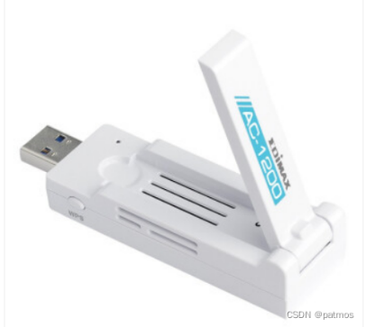
我们将对应的网卡插上去后电脑上面会出现如下类似的设备，卖家会提供抓包专用windows驱动，普通驱动程序无法实现抓包，安装完成可在设备管理器中查到该网卡。
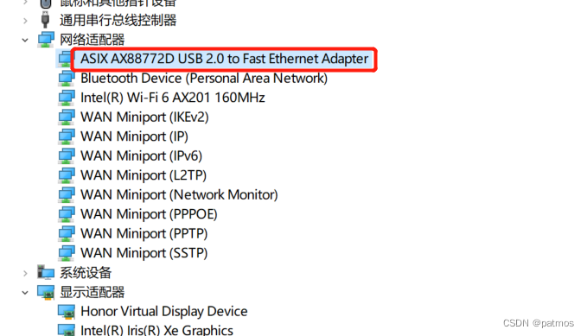
对应的apk安装需要注意的是选择对应的版本来解密，然后按照步骤安装软件
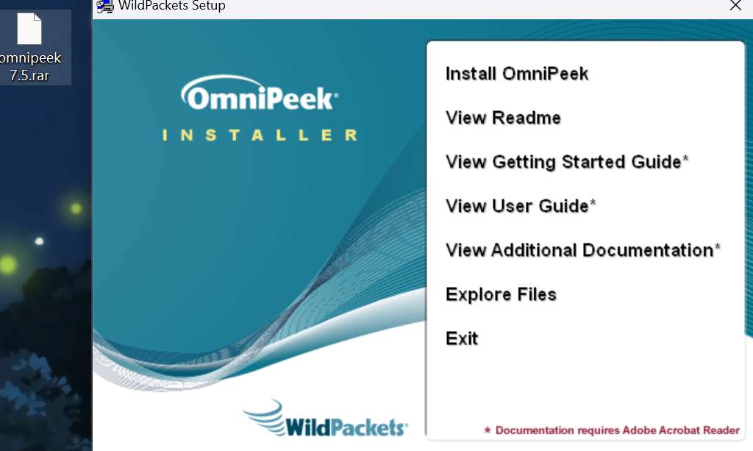
这个地方我们选择手动安装即可
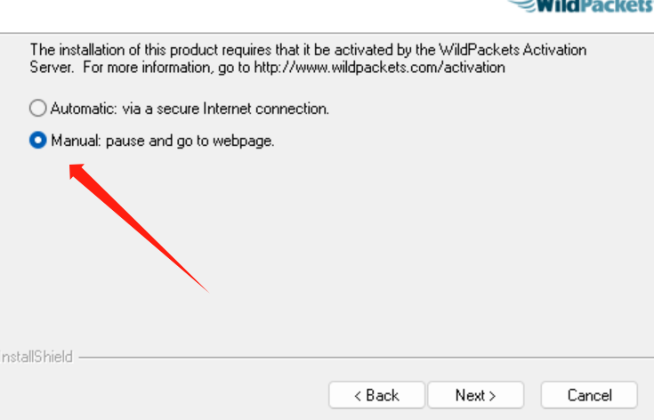
然后打开我们的注册机软件(主要windows安全中心)，然后选择我们软件的对应版本生成相关的序列号和Machine ID即可，然后按照软件安装的基本流程安装软件即可(记得创建快捷方式)
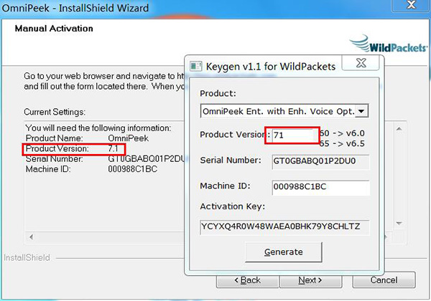
当我们安装好后，打开后的omnipeek界面如下图(软件记得管理员运行)：
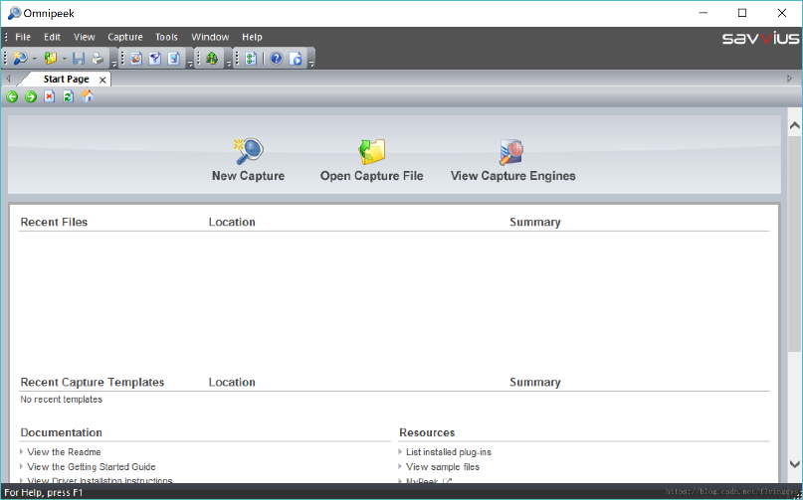
启动Omnipeek之后，首先我们需要建立一个新的捕捉。在启动页面中“New Capture"启动新普通，在该页面下可以进行进行“捕捉”、“存储”等相关设置
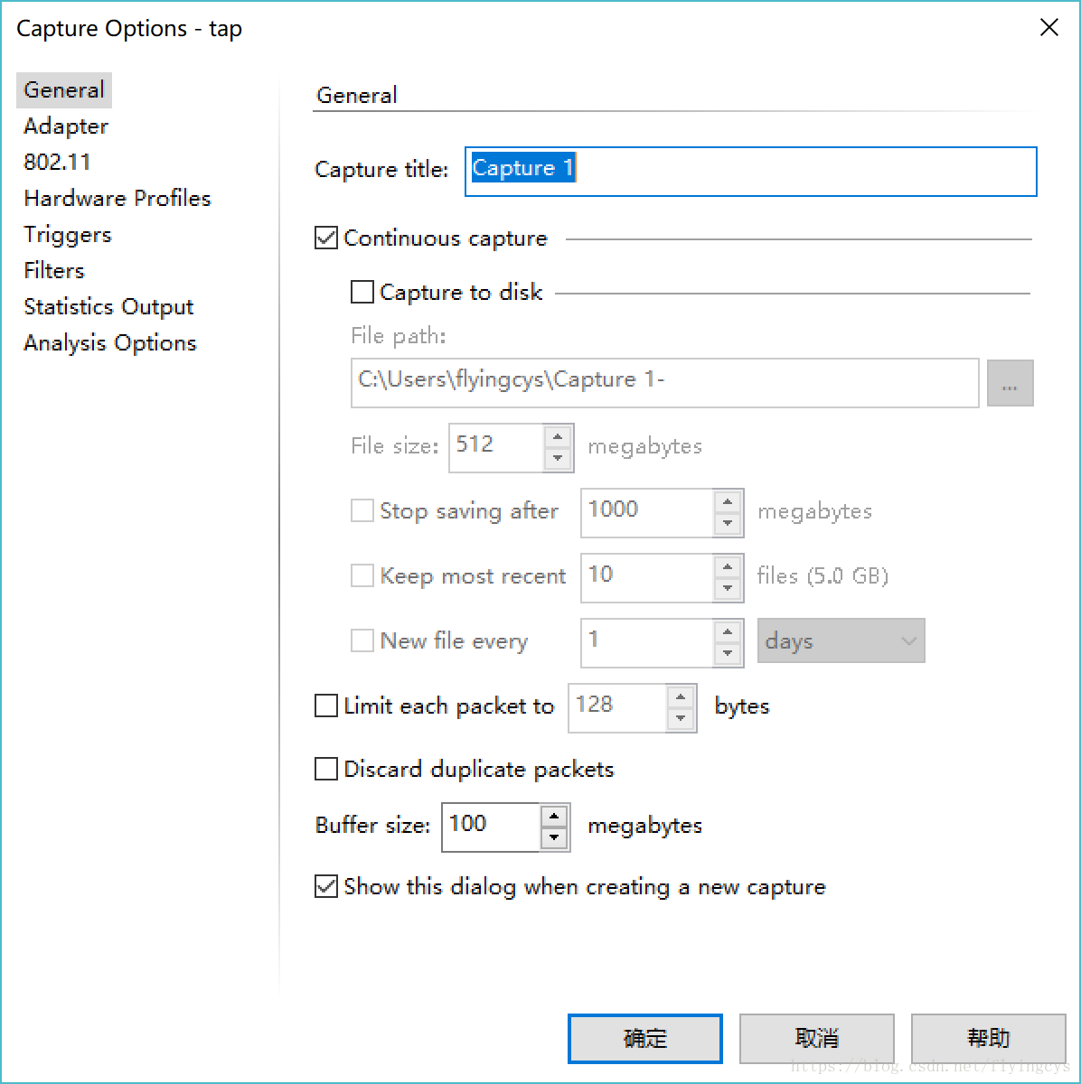
Omnipeek支持有线网卡和无线网卡，在Adapter窗口中选择适配器。我当前使用的是“WLAN4”，其中只有Omnipeek API显示为“Yes”表明该网卡Omnipeek支持捕捉
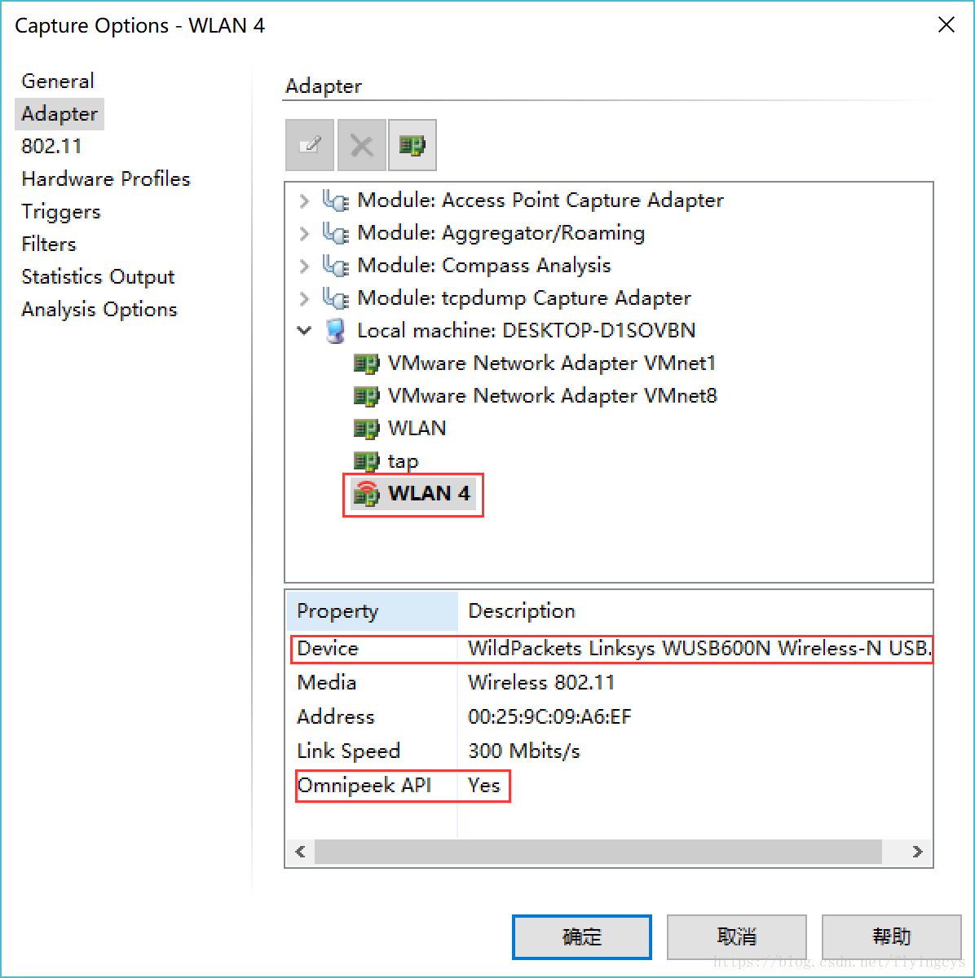
Omnipeek抓包需要指定对应信道，在“802.11”项中设置，有2种模式可以选择，“Number”中选择固定1个信道。或“Scan”中选择多个信道。点击“确定”后，点击右上角“Start Capture”即可开始抓包
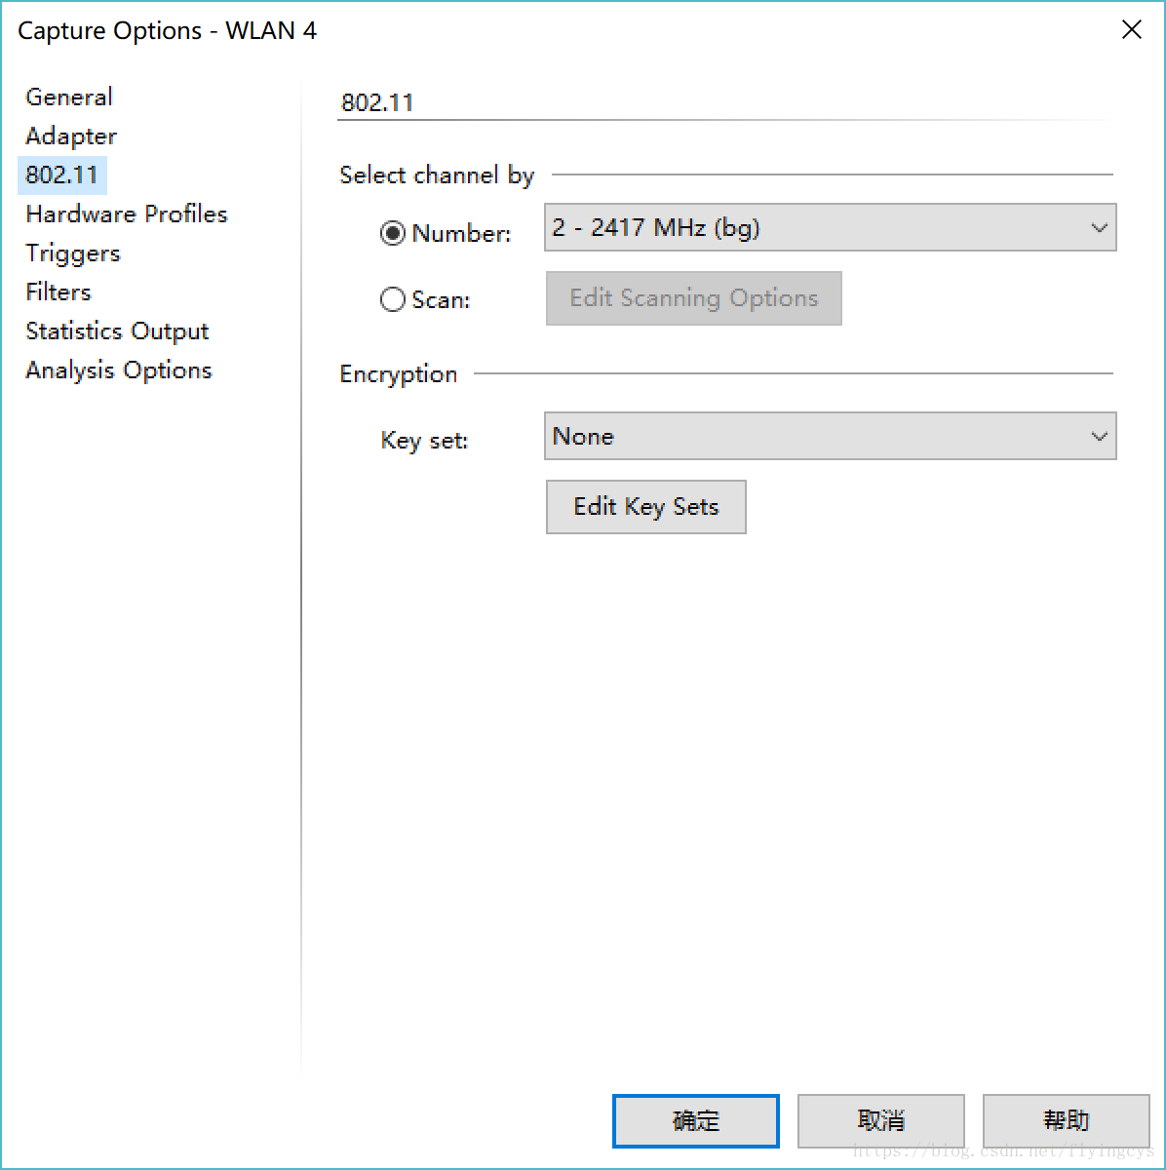
Omnipeek如何进行过滤呢？如下是基本的Omnipeek过滤设置
Omnipeek log的基本分析(待补充)：

Ellisys工具的使用
在嵌入式系统中，使用Ellisys Bluetooth Analyzer进行抓取是一种常见的方法，可以帮助开发人员分析和调试蓝牙通信，下面将初步的对Ellisys Bluetooth Analyzer(蓝牙空口log)的抓取步骤做一个简单的说明。
首先我们需要有一个蓝牙分析仪设备，设备样子如下图(贵重一起，轻拿轻放)
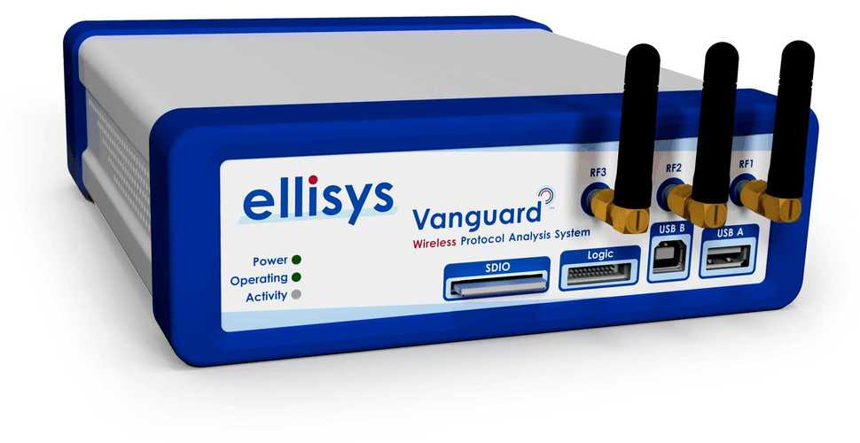
前期准备中我们需要RF1和RF2连接天线，Power口接电源供电，Computer口用Type-C线连接电脑，电脑打开Ellisys Bluetooth Analyzer软件

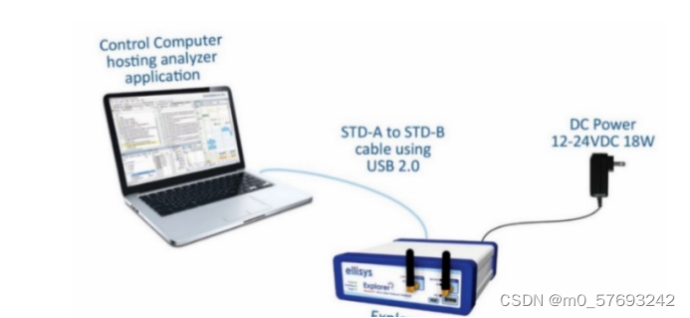
安装好Ellisys软件,打开后的主界面如下图
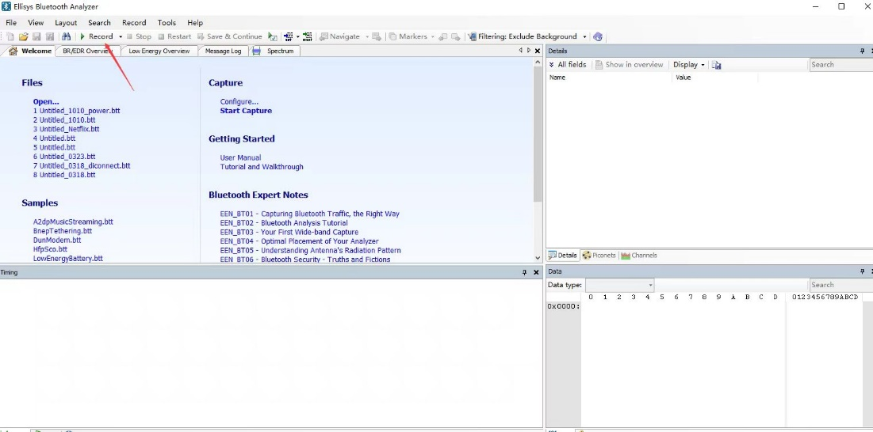
然后我们直接点击record开始抓取log即可；
空口log的基本分析(待补充)：

HCI log分析工具
从字面意思不难理解，是沟通host和controller的接口，每个蓝牙设备都由host和controller组成，host为蓝牙协议栈，controller为厂商封装好的固件，host通过hci下发command给controller，controller返回固件自身信息或从远端controller接收到的信息通过event上报给host，两个设备之间的controller数据交互则为工作中常说的空中包，需要借助空包工具（ellisys frontline）抓取
正常安装我们的软件即可，当我们成功安装后，像我们抓的hci log就会变成如下样子
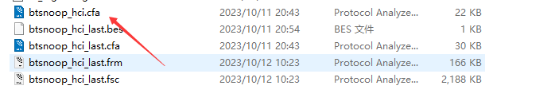
直接双击打开这个hci log文件即可，但是我们可能会碰到如下情况，这个我们一直点是即可
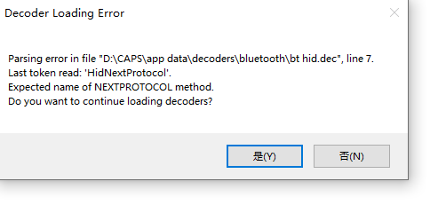
然后点击箭头所指的这个地方，之后打开后的软件和hci log如下图所展示
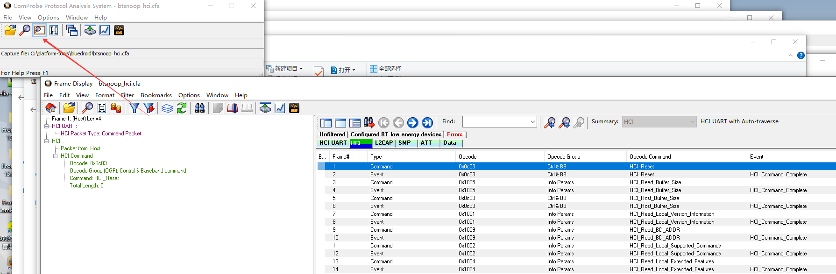
其中主要的字段意思分别如下：
type（帧类型）：指示HCI帧的类型，用于区分命令帧和事件帧。常见的帧类型包括命令帧（Command Frame）和事件帧（Event Frame）
Opcode（操作码）：是HCI帧中的一个字段，用于标识命令或事件的具体操作。它是一个唯一的标识符，用于识别不同的命令或事件。命令帧中的操作码表示要执行的操作，事件帧中的操作码表示已发生的事件
Opcode group（操作码组）：指示操作码所属的组别。HCI操作码分为不同的组别，每个组别表示不同的操作类型。常见的操作码组别包括控制器和基带命令（Controller and Baseband Command）、信息参数命令（Information Parameter Command）、状态参数命令（Status Parameter Command）等
Opcode command（操作码命令）：表示HCI命令帧中的操作码，用于向蓝牙控制器发送命令。每个操作码命令对应一个特定的操作，例如连接设备、断开连接、发送数据等
Event（事件）：表示HCI事件帧中的操作码，用于向主机报告已发生的事件。事件可以是蓝牙控制器的状态变化、连接状态变化、接收到的数据等。事件帧中的操作码指示了具体的事件类型。
HCI的log分析大致如下：
开启蓝牙hci_reset，一般开启蓝牙的第一条command就是hci_reset ,如果不是将会打印hardware error，日常使用遇到蓝牙打不开的小伙伴，可以导出日志看下是不是硬件挂了
Command: HCI_Read_BD_ADDR 读取本机地址
Command: HCI_Read_Local_Version_Information 读取本机固件蓝牙版本信息
Command: HCI_Write_Inquiry_mode，设置inquiry模式 ，返回扫描结果的类型Inquiry_Mode: Inquiry Result with RSSI format or Extended Inquiry Result format，inquiry对于蓝牙来说是去扫描设备，inquiry scan是可以被其它设备扫描到
Command: HCI_Write_Page_Timeout 设置page timeout超时时间，page是去连接对方设备，page scan是可以被对方连接，连接失败常见page timeout，超时未连接成功
Command: HCI_Read_Local_Name Command: HCI_Write_Local_Name读写本机设备名
Command: HCI_LE_Set_Extended_Scan_Parameters 设置LE设备扫描window和interval，设置中发起的扫描，window被拉满
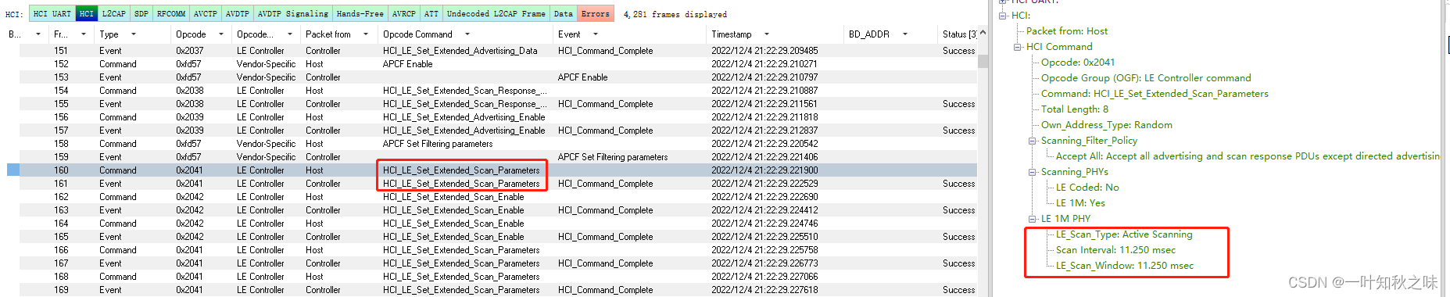
我们针对HCI log中的打印，我们可以搜索如下的command或者event
Command: HCI_Inquiry 发起扫描le和BR/EDR设备都会上报
Event: HCI_LE_Extended_Advertising_Report le设备广播包上报
Event: HCI_Extended_Inquiry_Result 传统设备EIR类型上报扫描结果
Command: HCI_Inquiry_Cancel 取消扫描
Command: HCI_Delete_Stored_Link_Key 取消配对删除link
Command: HCI_Remote_Name_Request 读取对端蓝牙设备名称
Command: HCI_Create_Connection 主动创建连接，主动发起连接的设备做master
Event: HCI_Connection_Complete 连接完成，ACL建立成功，Connection_Handle为链路标识
Command: HCI_Read_Remote_Version_Information Event: HCI_Read_Remote_Version_Information_Complete 读取对端信息，event返回厂商，固件版本，蓝牙版本信息
Command: HCI_Authentication_Requested 发起连接认证请求
Event: HCI_Link_Key_Request 请求是否有link
Event: HCI_Link_Key_Notification 生成link key，不同于pin码，是蓝牙链路的加密key，可用于解析空包数据

